Manual de Usuario

1. Tener instalado el programa Visual Studio Code, tener acceso al repositorio donde se encuentre el proyecto, descargarlo e iniciar el programa.
2. Una vez iniciado el proyecto, darle click en el botón de inicio.
3. Una vez inicie el programa encontrará una ventana donde puede configurar su juego de Amigo Secreto.

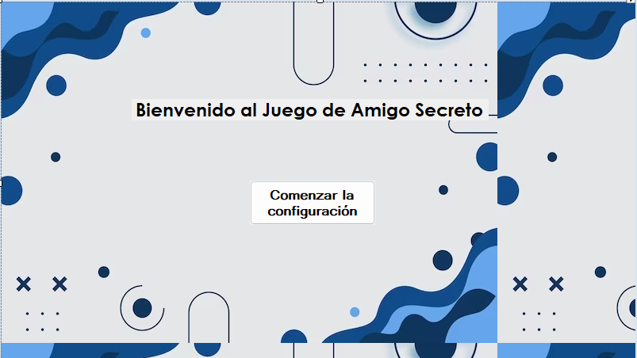

1. Aparecerá una ventana donde podrá configurar, número de endulzadas, frecuencia de endulzadas, valor de endulzas, valor del regalo, la fecha de inicio y fin del juego.

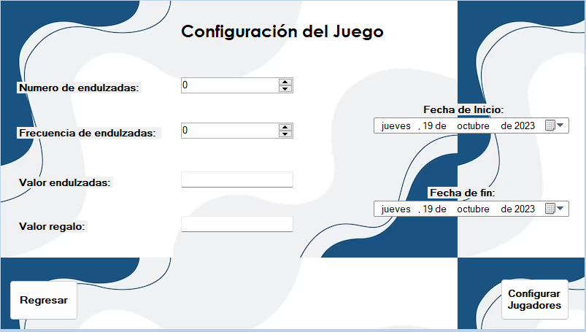

1. Una vez configuradas las fechas y las endulzadas, se abrirá una ventana donde podrás ingresar la cantidad de participantes y recuadros en los cuales puedes ingresar los datos de cada participante, tales como nombre, correo, gustos y regalo deseado, cada que ingresa todos los datos de un participante tiene que darle al botón “Guardar Jugador”.

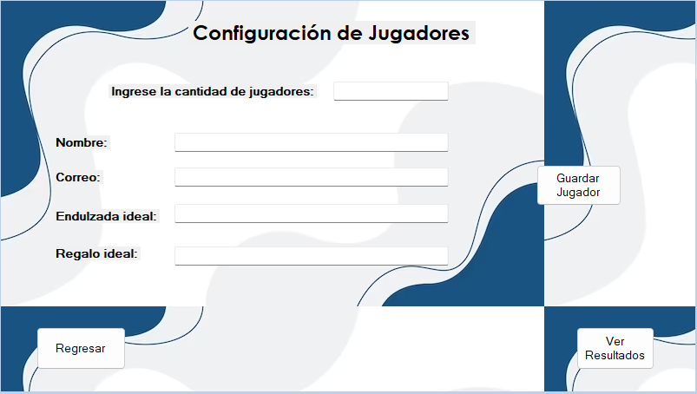

1. Ya que se haya configurado todos los participantes con sus respectivos datos, encontrará un botón “Ver Resultados”, con el cual se abrirá una nueva ventana donde usted verá todos los participantes, usted puede seleccionar un jugador y al darle al botón “Mostrar Gustos”, podrá ver los detalles de cada participante.

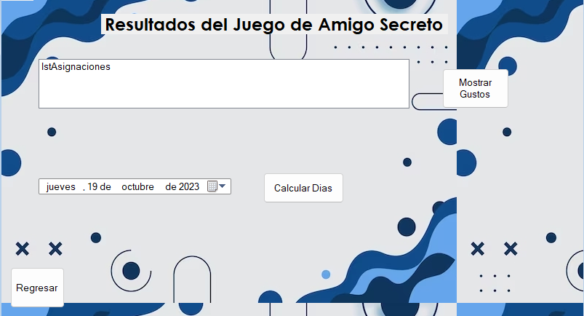

1. En la parte inferior encontrará un botón “Calcular Días”donde se puede calcular la frecuencia en días de cada endulzada.